Приложение № 2
к Приказу № ______
от «___» ________2025г.

Объявление на проведение конкурса по передаче имущества
ТОО «Ойл Транспорт Корпорейшэн» в аренду

1.Дата, время и место проведения конкурса

- Дата: 19.09.2025 г. – 29.09.2025 г.
- Время: 14:00
- Наименование и местонахождение Товарищества: ТОО «Ойл Транспорт Корпорейшэн» г. Актау, 25 мкр. 34 здание.

2. Место и сроки принятия заявок на участие в конкурсе
Заявки на участие в конкурсе представляются потенциальными арендатором или их уполномоченными лицами, представляющими интересы по подачи заявки на участие в конкурсе на основании доверенности, в запечатанном конверте до «10» часов «00» мин. местного времени, «29» сентября 2025 года по следующему адресу: г. Актау, ТОО «Ойл Транспорт Корпорейшэн» г. Актау, 25 мкр. 34 здание.

3. Краткая характеристика и информация об объекте аренды, включая его местонахождения и площадь.
Объект аренды: часть здания Ремонтной мастерской 1964 года постройки, общая площадь здания 2360 кв.м, арендуемая площадь 1598,7 м2, расположенного по адресу: Мангистауская область, р-н Мунайлинский, с.о.Кызылтобе, с.Кызылтобе, ж.м. Ынтымак, п.э.1, гараж 78
Кадастровый номер: 13:203:099:253:8

4. Условия проведения конкурса на предоставляемый в аренду объект и критерии. Перечень документов, необходимых для участия в конкурсе:
4.1. Участники, изъявившие желание приобрести в аренду Имущество, реализуемое на основе Конкурса, должны представить свои конкурсные предложения в письменной форме, подписанные уполномоченным лицом на имя председателя Конкурсной комиссии с приложением всех необходимых документов, указанных в конкурсной документации.
4.2. Конкурсные предложения предоставляются участниками в запечатанном конверте. Предложение должно быть прошито, страницы/листы пронумерованы, последняя страница заверяется подписью и печатью участника.
4.3. На лицевой стороне запечатанного конверта с документацией, участник должен указать:
- наименование и адрес участника;
- наименование и адрес Товарищества;
- наименование, по которому представляется Конкурсная заявка;
- надпись: «НЕ ВСКРЫВАТЬ ДО» с указанием даты и времени вскрытия конвертов с предложениями.
4.4. Конкурсные предложения Участниками представляются по месту нахождения Товарищества до даты окончательного срока представления предложений. Предложения, поступившие после окончательного срока приема конкурсных предложений, не вскрываются и возвращаются отправителю.
4.5. Заявка на участие в подлежит оформлению согласно установленной форме и является формой выражения согласия, претендующего на участие в, осуществить аренду в соответствии с требованиями и условиями, предусмотренными настоящей документацией, в том числе проектом Договора, а также является согласием на удержание суммы гарантийного взноса в установленных случаях и при необходимости получение сведений о нем, подтверждающих его соответствие установленным квалификационным требованиям.

4.6. Участник в обязательном порядке прилагает к заявке на участие в следующую документацию, в том числе документы, подтверждающие соответствие установленным квалификационным требованиям:
1) копия паспорта или документа, удостоверяющего личность (для физического лица);
2) копия устава со всеми изменениями и дополнениями (для юридических лиц);
3) справка о государственной регистрации (перерегистрации) юридического лица, на дату не позднее 30 (тридцати) календарных дней с момента его выдачи либо талон/уведомление о начале деятельности в качестве индивидуального предпринимателя;
4) оригинал платежного поручения об оплате Гарантийного взноса;
5) копии документов, удостоверяющих личность и полномочия первого руководителя юридического лица (протокол общего собрания участников/решение единственного учредителя о назначении первого руководителя, подписавшего конкурсную заявку);
6) копия документа, удостоверяющего личность, и оригинал доверенности представителя Участника;
7) оригинал ценового (коммерческого) предложения с указанием предлагаемой цены за аренду Имущества на фирменном бланке за подписью первого руководителя, скрепленного печатью Участника (при наличии) (для юридических лиц);
8) оригинал технической спецификации, подписанной первым руководителем, скрепленной печатью (при наличии);
9) письмо - согласие Участника с условиями конкурсной документации и проекта договора о передаче имущества в аренду;
10) оригинал справки, установленной формы соответствующего налогового органа, об отсутствии (наличии) задолженности, учет по которым ведется в органах государственных доходов, выданной не ранее одного месяца, предшествующего дате вскрытия конвертов с конкурсными предложениями;
11) оригинал справки банка или филиала банка с подписью и печатью уполномоченного лица, в котором обслуживается Участник об отсутствии просроченной задолженности по всем видам обязательств Участника Конкурса. Справка должна быть выдана не ранее одного месяца, предшествующего дате вскрытия конвертов с конкурсными предложениями;
12) оригинал справки с банка или филиала банка с подписью и печатью уполномоченного лица, о наличии денежных средств в тенге на текущем счете Участника или выписка с расчетного счета Участника на дату сдачи заявки для Участия в Конкурсе. При этом, Участник Конкурса должен подтвердить наличие на текущем счете денежных средств в размере не менее, чем предлагаемая Участником общая цена аренды Имущества (не менее, чем за 12 календарных месяцев), указанная в его ценовом предложении;
13) оригинал письма – заверения за подписью первого руководителя, скрепленного печатью юридического лица о том, что Участник не находится в стадии банкротства или ликвидации, на его имущество не наложен арест, его финансово-хозяйственная деятельность не приостановлена в установленном законодательством порядке;
14) оригинал письменного обязательства за подписью первого руководителя, скрепленного печатью юридического лица о том, что Участник обязуется обеспечить осуществление за счет собственных средств мероприятий по улучшению условий содержания Имущества, с указанием видов планируемых работ, периода и сроков их исполнения;
15) полные контактные данные Участника (юридический и фактический адрес, номер телефона: рабочий и мобильный, факс, е-mail);

4.7. Конкурсная документация, форма заявки на участие в Конкурсе и дополнительная информация об Имуществе, передаваемом в аренду, представляется Товариществом по письменному запросу Участника, на бумажном носителе и/или в электронном виде в течение 3 (трех) рабочих дней с даты получения соответствующего запроса.

4.8. К участию в Конкурсе допускаются физические и юридические лица, индивидуальные предприниматели, соответствующие следующим квалификационным требованиям:
1) Обладать правоспособностью для заключения договора о передаче Имущества в аренду;
2) Являться платежеспособным, обладать материальными, трудовыми, техническими и финансовыми ресурсами, достаточными для исполнения обязательств по договору о передаче имущества в аренду;
3) не находиться в стадии банкротства или ликвидации, на его имущество не должен быть наложен арест, его финансово-хозяйственная деятельность не должна быть приостановлена;
4) являться финансово - устойчивым и не иметь налоговой задолженности;
5) предоставить проект вложения инвестиций по осуществлению планов мероприятий практических действии с указанием показателей в денежном выражении (Приложение №5).
6) Другие требования, определенные конкурсной документацией.
7) Участниками Конкурса не могут быть:
- победители предыдущих конкурсов, не выполнившие и/или выполнившие ненадлежащим образом соответствующие обязательства по заключению и исполнению Договора о передаче имущества в аренду;
- должностные лица уполномоченного органа Товарищества, должностные лица Товарищества, члены Конкурсной комиссии, а также их супруг(а), родители, дети, братья, сестры и/или свойственники близкие родственники супруга(и), иные аффилированные лица.
8) В течение 3 (трех) календарных дней с даты подписания настоящего Договора внести на счет Арендодателя обеспечение исполнения договора в сумме равной арендной плате за 2 (два) месяца аренды Имущества

5. Размер и сроки внесения гарантийного взноса, и банковские реквизиты Товарищества
5.1. Гарантийный взнос для участия в Конкурсе в размере 100 МРП вноситься Участником путем перечисления денег на следующий банковский счет Товарищества:
ТОО «ОЙЛ ТРАНСПОРТ КОРПОРЕЙШЭН»
БИН – 010 840 003 679
БИК – HSBKKZKX
ИИК – KZ776010231000145995 (KZT)
МОФ АО «Народный Банк Казахстана»
5.2. Гарантийный взнос не возвращается в следующих случаях:
1) если победитель Конкурса отказался от заключения договора о передаче имущества в аренду;
2) Участнику, который отказался от своего конкурсного предложения (отозвал заявку) или изменил его в период после истечения окончательного срока представления конкурсных заявок.
5.3. Во всех остальных случаях Гарантийный взнос возвращается в течение 15 (пятнадцати) рабочих дней со дня подведения итогов Конкурса.

6. Выбора
6.1.Конкурсная комиссия вскрывает конверты с конкурсными предложениями в день, время и по адресу, указанные в объявлении о проведении Конкурса, о чем составляется протокол вскрытия, который подписывается членами Конкурсной комиссии. При вскрытии могут присутствовать Участники (либо их уполномоченные представители при наличии доверенности, оформленной в установленном порядке), представившие конкурсные предложения и зарегистрированные в порядке, установленном конкурсной документацией.
6.2. Конкурсная комиссия оценивает и сопоставляет конкурсные заявки, и определяет победителя на основе самой высокой цены, с учетом иных критериев, определенных конкурсной документацией. Система оценок конкурсных предложений определяется конкурсной документацией. Конкурсная комиссия подводит итоги Конкурса в срок не более 3 (трех) рабочих дней с момента вскрытия конвертов с конкурсными заявками.

7. Срок аренды и размер арендной платы
7.1. Срок аренды Имущества: с даты его подписания уполномоченными лицами Сторон по 31.12.2028 г. включительно.
7.2. Начальная стартовая цена ежемесячной арендной платы на аренду имущества в месяц составляет 500 000 (пятьсот тысяч) тенге (без учета НДС), без учета расходов на коммунальные платежи (электроэнергия).

8. Техническая спецификация:

ТЕХНИЧЕСКАЯ СПЕЦИФИКАЦИЯ
Объект производственной базы «МУТТ Ынтымак», здания Ремонтной мастерской – 1598,7 м2.
- Стоимость арендной платы
№ | Наименование имущества | Техническая характеристика имущества, общая площадь | Кол-во | Начальная (стартовая) цена (тенге, без учета НДС) арендной платы в месяц | Местонахождение
1 | Здания Ремонтной мастерской | 1598,7 м2 | 1 | _____тенге | Мангистауская область, р-н Мунайлинский, с.о.Кызылтобе, с.Кызылтобе, ж.м. Ынтымак, п.э.1, гараж 78

- Техническая характеристика объектов и сооружений
Наименование | Номера частей помещения | Технические характеристики
Цех | №20 | Общая площадь 21,3 м²
Цех | №21 | Общая площадь 24,8 м²
Кабинет | №22 | Общая площадь 6,1 м²
Лестница | №23 | Общая площадь 19,4 м²
Цех | №24 | Общая площадь 1270,3 м²
Агретный цех | №25 | Общая площадь 142,1 м²
Помещение | №31 | Общая площадь 16,0 м²
Коридор | №35 | Общая площадь 5,0 м²
Подсобная | №36 | Общая площадь 2,9 м²
Склад | №37 | Общая площадь 16,8 м²
Коридор | №38 | Общая площадь 8,0 м²
Лестница | №39 | Общая площадь 16,8 м²
Умывальная | №41 | Общая площадь 8,2 м²
Душ | №42 | Общая площадь 8,2 м²
Подсобная | №43 | Общая площадь 8,2 м²
Раздевалка | №44 | Общая площадь 24,6 м²
 |  | Общая площадь арендуемых помещений – 1598,7 м²

- Здания Ремонтной мастерской с общей площадью - 2360 м²
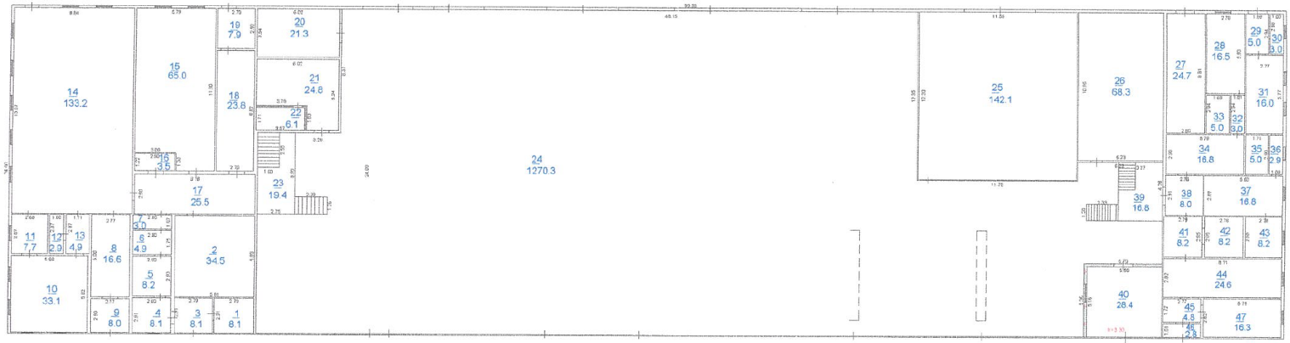

- План арендуемых помещений: 1598,7 м²
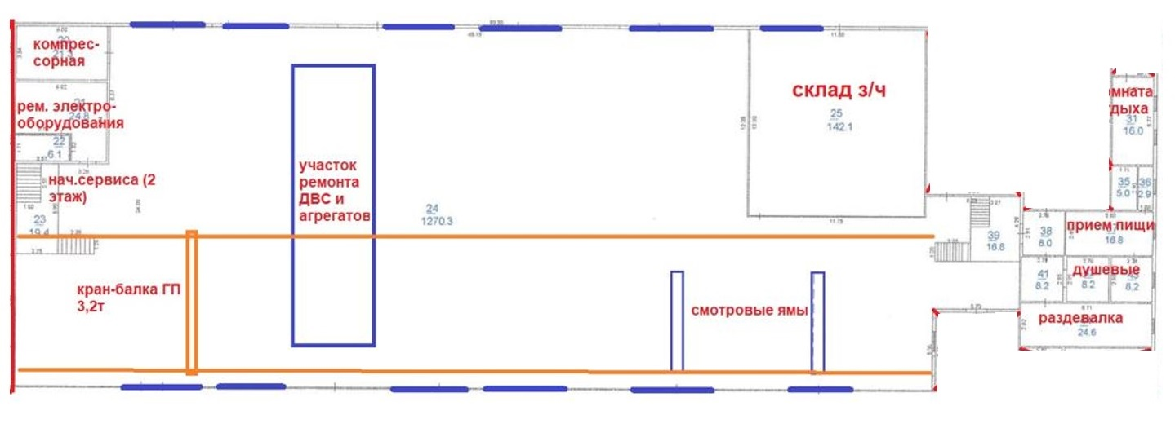

Адрес, по которому можно получить информацию об Имуществе, передаваемого в аренду: ТОО «Ойл Транспорт Корпорейшэн» г. Актау, 25 мкр. 34 здание.
Дополнительную информацию и справку можно получить по телефону:
Начальник ОГМ Суйеу Б.Ш. +7 (7292) 21-63-47
Секретарь: Қибатқалиев М.Б. +7 (7292) 21-63-63

Приложение №1

"УТВЕРЖДАЮ "
Директор ТОО ______
_____________________Ф.И.О.
" _____ " ______________ 202____год
Форма
Планируемая сумма на ремонтные работы________________тенге
_________________________________________________________
(прописью)
Проект вложения инвестиций по осуществлению планов мероприятий практических действии с указанием показателей в денежном выражении

№ п/п | Наименование работ | ед. изм | Кол-во | Срок исполнения |  | Ответственное лицо
 |  |  |  | Начало | Конец | Ответственное лицо
 | Ремонт и покраска ворот
1 |  |  |  |  |  | ТОО " ___"
 | Покраска фасада
1 |  |  |  |  |  | ТОО " ___"
 | Внутренняя покраска вместе с бытовыми комнатами
1 |  |  |  |  |  | ТОО " ___"
 | Замена плитка смотровой ямы 1
1 |  |  |  |  |  | ТОО " ___"
 | Замена плитка смотровой ямы 2
1 |  |  |  |  |  | ТОО " ___"
 | Замена половой плитки бытовой комнаты
1 |  |  |  |  |  | ТОО " ___"
 | Замена половой плитки в душевой
1 |  |  |  |  |  | ТОО " ___"
 | Установка кондиционеров 2 шт
1 |  |  |  |  |  | ТОО " ___"
 | Ямочный ремонт бетонного пола основной рем.зоны
1 |  |  |  |  |  | ТОО " ___"
 | Замена труб системы водоснабжения
1 |  |  |  |  |  | ТОО " ___"
 | Замена сантехники
1 |  |  |  |  |  | ТОО " ___"
 | Укладка линолеума
1 |  |  |  |  |  | ТОО " ___"
 | Изготовление моторного поста
1 |  |  |  |  |  | ТОО " ___"
 | Изготовление моторного поста
1 |  |  |  |  |  | ТОО " ___"
 | Изготовление агрегатного поста
1 |  |  |  |  |  | ТОО " ___"
 | Изготовление сварочного поста
1 |  |  |  |  |  | ТОО " ___"
 | Монтаж системы пневмосистемы питания инструмента в основной ремзоне
1 |  |  |  |  |  | ТОО " ___"
 | Установка пластиковых окон по фасадам здания
1 |  |  |  |  |  | ТОО " ___"
 | Ремонт кабинета начальника сервисного обслуживания
1 |  |  |  |  |  | ТОО " ___"
 | Заменить потолочные светильники в основной рем.зоне.
1 |  |  |  |  |  | ТОО " ___"
 | Замена светильников в офисных и бытовых помещениях
1 |  |  |  |  |  | ТОО " ___"
 | Провести ревизия проводки, при необходимости заменить розетки и выключатели в рем.зоне, офисных и бытовых помещениях
1 |  |  |  |  |  | ТОО " ___"
 | Установить систему видеонаблюдения
1 |  |  |  |  |  | ТОО " ___"
 | Директор ТОО (ИП) " " |  |  |  | Ф.И.О.

